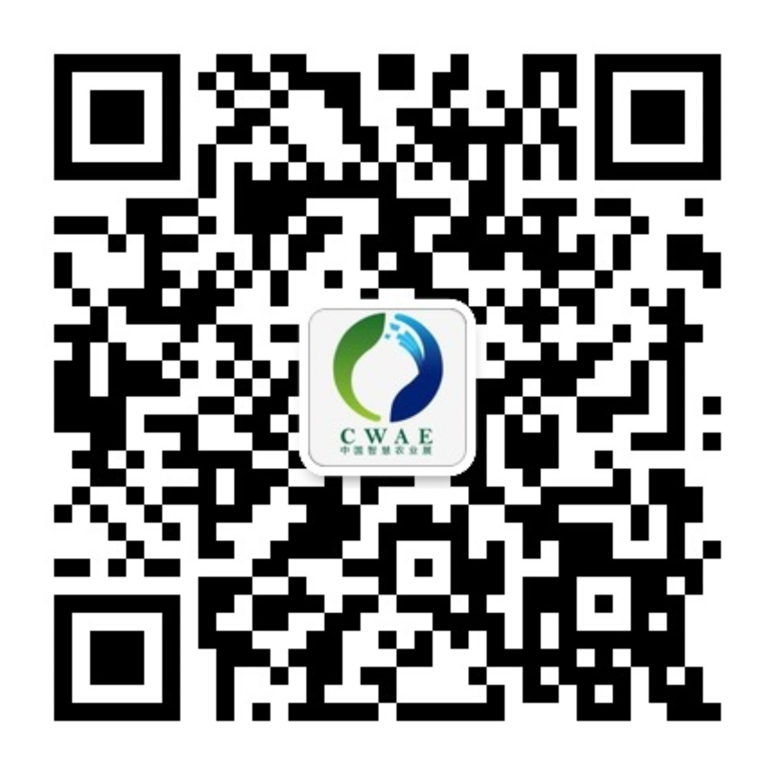
FAX 传真 发件人：司利利 139 9994 9905

收件人：
电 话：0991-3638160
传 真：0991-2321606
邮 箱：2850965561@qq.com

—中国最大航空植保展 高效·精准·智能—



2017中国(北京)国际农用航空植保与智能装备博览会
2017 China(Beijing) International Agricultural Aviation Technology and Intelligent Equipment Expo
3月28－30日 北京展览馆

主办单位
中国智慧农业产业联盟
振威展览股份

支持单位
美国农用无人机航空协会
中国农业科学院 北京市农村工作委员会


组织机构
振威展览股份
新疆振威国际展览有限公司

同期举办
第二届中国农用无人机创新论坛暨采购对接会
(主题：农用植保无人机的应用与推广时势探讨)
大会官方网址：www.atiechina.cn

【振威航空植保展】
○ 展会规模：33个国家和地区、800 个标准展位、25000平米展出面积、 35000人专业观众。
○ 展会同期举办：“农用航空植保对现代农业发展趋势”、“第二届中国农用无人机创新论坛”、“中国现代智能农业发展国际论坛”、“新产品、新技术发布（推介）会”等现场活动。
○ 第十七届新疆国际农博会将于2017年8月8日在新疆国际会展中心举办。
中国最大航空植保展
【采购与参观】
组委会将组织国际专业采购群体与会参观交流，新疆生产建设兵团将组团到会参观采购。同时国内各省区市农业示范园区、高新农业产业园区等单位组织园区企业进行采购。来自山东、山西、河北、河南、江苏、东三省等省市的种植大户、农业合作社、有机农场主现场参观采购。北京14个市辖邀请9876家种植大户、6856个农业合作社等专业买家到会参观采购，参观人员达35000人次。
【展示内容】
○ 航空植保机：
- 农用飞机及小型无人机； 3. 农用航空施药技术与喷施装备； 5. 农用航空遥感技术；
- 农用航空专用品； 4. 农用航空飞行安全装备； 6. 现代农业高新技术及装备
7. 大型农垦、现代农业示范区等现代农业发展成果展示。
○ 无人机：
1. 气动、结构、总体类： 微型无人机、无人潜航器、无人水面船、无人机、无人车辆、仿生机械、无人直升机及无人地面车辆、飞艇、空天无人飞行器、靶机等相关无人驾驶器展示;材料、涂层等。
2. 控制、导航类：卫星定位设备（GPS、GNSS）、飞控、主地面控制站、移动地面控制站、驾驶仪处理器、伺服控制系统、仿真系统、测控、遥感、传感器等。
3. 任务载荷类：图像设备、视频设备、红外探测、多功能光学稳定平台、电视摄像机、红外扫描仪、微光电视摄像机、分幅照相机、全景摄影机、航空视频记录器、孔径雷达。
4. 动力、能源类：电源、发动机、电机、电池、通信、无线链路、卫星数字数据链路 发射、回收等。
【展位费与相关费用】
标准展位：国内企业 | 标准展位：外资企业 | 18平米豪华展位 | 空场地：国内企业 | 空场地：外资企业
7800元／展期 | 18000元/展期 | 20000元/展期 | 980元M²；  （36 M²起租） | 1500元M²；  （36 M²起租）
高峰论坛：2800元/人（含展会资料、午餐、住宿、饮料、礼品等）
品牌美誉度增值服务：全媒体宣传推广以及展前、展中、战后参展企业各项活动定制策划。
采购数据订制服务：展会专业参观采购数据库手机短信推广，5000元/次。（可根据地域、群体特性定点发送）
【技术讲座】
RMB 10000元／45分钟（主办机构负责安排场地、桌椅、灯具及音响，协助主讲企业组织听众。）
【战略推广合作单位】
组委会邀请志在开发国内市场、乐于与政府部门建立良好关系并极具实力的中外企业作为大会战略推广合作单位单位，享受如下服务项目：
- 参加开幕式贵宾荣誉礼遇。 2、专门针对产品做专业观众邀请和组织。 3、电视台、报纸媒体专访。
4、会场户外显著位置广告宣传。5、与展会同步的企业形象宣传等。
赞助级别：10万、16万、25万等，具体内容请与组织单位联系，详细资料备索。
【会刊与展会现场广告】
○ 会刊宣传----是参加展会产品展示与形象展示的最完美结合。是针对参观专业人士最直接的沟通。
○ 展会现场广告---提升品牌知名度和美誉度！加强用户对品牌的忠诚度；提升展会现场成交率。
【如果您已决定参展，请注意以下事项】
1. 展位安排原则：“先申请、先预定、先付款、先确定”协办单位可优先安排。
2. 会务接待、展品运输及住宿安排等，将于《入会通知书》或《参展手册》内另行通知。
3. 为保证大会的顺利进行，主办机构有保留少量展位的调动权

2017中国（北京）航空植保与智能装备博览会 参展合同书
展出时间：2017年3月28—30日 地址：北京展览馆
组委会地址：乌鲁木齐市北京南路223号康源财富中心7楼3-4室 邮 编：830002
电 话：（0991）3638 160 传 真：（0991）2321 606
联系人：司利利 139 9994 9905 邮 箱：2850965561@qq.com
感谢贵单位参加本届展览会，敬请您用正楷字详细填写，并加盖公章后传真至组委会
单位名称
单位地址 |  |  |  |  |  |  |  |  |  |  |  | 邮 编
联系电话 |  |  | 联系人 |  |  |  | 传真 |  |  |  |  | 手 机
预订展位： |  | 厅 号 请选择参会内容（请在相应的 □ 内划√）
项 目 |  | 位 置 |  |  | 国内企业价格 |  |  |  |  | 数 量 |  |  | 金 额
展 位 |  | □ 9平米标准展位（国内） |  |  | 7800元 /个 |  |  |  |  | 个
 |  | □ 9平米标准展位（国外） |  |  | 18000元 /个 |  |  |  |  | 个
 |  | - 18平米豪华展位 |  |  | 20000元 |  |  |  |  | 个
 |  | □ 室内空地面积 |  |  | 980元 /平米 |  |  |  |  | 平米
 |  | □ 室内空地面积（国外） |  |  | 1500元∕平米 |  |  |  |  | 平米
会刊广告 |  | □ 封面 |  |  | 18000 元/ 版 |  |  |  |  | 版
 |  | □ 封底 |  |  | 13000 元/ 版 |  |  |  |  | 版
 |  | □ 封二、封三 |  |  | 8000 元/ 版 |  |  |  |  | 版
 |  | □ 彩色内页 |  |  | 3000 元/ 版 |  |  |  |  | 版
 |  | □ 黑白内页 |  |  | 1500 元/ 版 |  |  |  |  | 版
新产品推介会 |  | □ 100至200人席位 |  |  | 10000 元 / 45分钟 |  |  |  |  | 分钟
高峰论坛 |  | 包含：展会资料、礼品等 |  |  | 2800元/人 |  |  |  |  | 人
现场广告 |  | □ 展厅入口桁架广告（4Mx6M） |  |  | 12000 元/ 面 |  |  |  |  | 面
 |  | □ 展厅地贴广告（独家） |  |  | 18000 元 |  |  |  |  | 元
其 他 |  | □ 代表证（独家） |  |  | 35000元 |  |  |  |  | 版
 |  | □ 吊带（独家） |  |  | 45000元/ 2万个 |  |  |  |  | 万个
 |  | □ 商务请柬 |  |  | 10000元/5千张 |  |  |  |  | 千张
 |  | □ 手提袋 |  |  | 20000元/5千个 |  |  |  |  | 千个
协 办 |  | □ 25万 □ 16万 □ 10万，三种层次请选择，协办内容可向组委会咨询索取（仅限6家）
款项合计 |  | 大写： |  |  |  |  |  |  | 小 写 |  | ￥：
收款单位：新疆振威国际展览有限公司  开户银行：招商银行乌鲁木齐分行新华北路支行  收款账号：2081231710001 |  |  |  |  |  | 请将参展所需全部款项一周内汇入组委会指定帐户，  否则展位不予保留(并请即时传真汇款底单，以便核查)  付款日期: 年 月 日

组委会印鉴及负责人签名 参展单位印鉴及负责人签名
年 月 日 年 月 日

